Aus dem Buch von Alfred Wellm „Das Pferdemädchen“

Es war ein altes Pferd.
Es hatte sich angewöhnt, während des Gehen den Kopf knapp über der Erde zu tragen, denn es war fast blind und orientierte sich nach den Gerüchen, die die Kräuter auf der Koppel hatten. Aber sonst war die Stute gesund. Und man sah an ihrem Gang, daß sie einmal ein stolzes Pferd gewesen war.
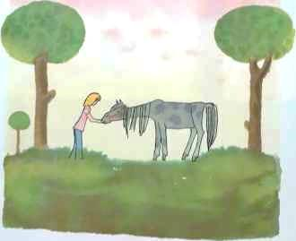
Das Mädchen hatte jedesmal ein Stückchen Brot bei sich. Es zerteilte das Brot in kleine Würfel und legte sie einzeln auf die flache Hand. Die Stute rüsselte dann sehr geschickt nach den Brotstückchen.
Das Mädchen liebte die alte Stute über alles. Das heißt, auch der Vater liebte sie, aber das Mädchen konnte stundenlang an der Koppelumzäunung sitzen und zusehn, wie Raya graste, wie sie die trockenen Beine setzte, während die großen Nüstern nach den besten Halmen suchten. Es verfolgte, wie die alte Stute zwischendurch den Kopf hochhob, als ob sie aufmerksam zu einem fernen Punkt hinblickte. Ein Pappelblatt, das in der Sonne blitzte. Ein Kiefernapfel, der in diesem Augenblick herunterfiel. Aber das alles sah die alte Stute nicht. Es war nur eine Angewohnheit, so den Kopf zu heben. Erinnerung aus einem langen Pferdeleben. Denn einmal hatte es eine Zeit gegeben, da Raya in der Herde ging. Und es war keine Stute in der ganzen Herde, die so gut wie Raya sehen konnte.
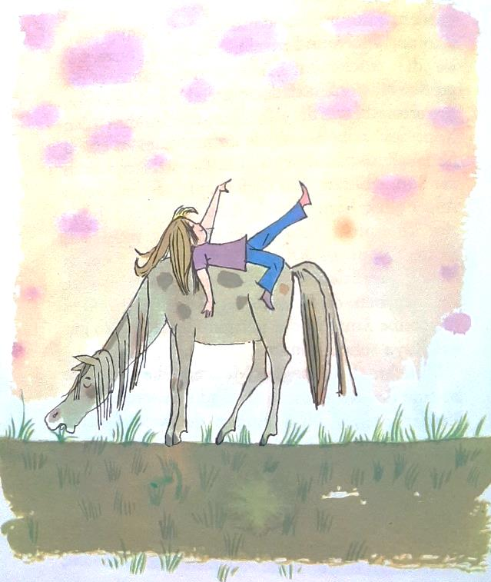
Manchmal führte das Mädchen die alte Stute an eine der Koppelstangen und kletterte auf den Pferderücken. „Nun kannst du weiterfressen, Raya.“ Das Mädchen legte sich nach hinten über, so daß der Kopf auf der Kruppe ruhte. Die Arme ließ es herunterhängen. So lag es, indem die Stute auf der Koppel ging und graste. Es sah die hohen Wolken über ihnen. Es träumte dann von tausend Menschen. Raya hatte eine rote Trense um, und Rayas Hufe waren mit Schuhcreme geschwärzt…
Die alte Stute hatte sich an das Mädchen bald gewöhnt. Sie mochte es, wenn das Mädchen bei ihr war. Sie kannte den Geruch des Kleides. Vor allem liebte es die Stute, wenn das Mädchen mit ihr leise redete.
Sie hatten einen jungen Kater, den sie Garibaldi nannten. Er folgte dem Mädchen, wenn es zur Koppel ging. Er folgte ihm in den Pferdestall, Manchmal blieb er die ganze Nacht bei der Stute in der Pferdebox.
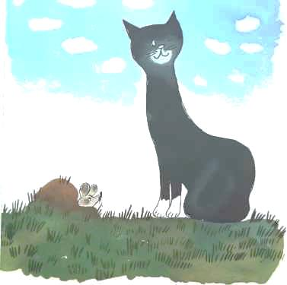
Der Kater war tiefschwarz, nur zwei Pfoten waren weiß gestiefelt.
In jenem Sommer erlernte der Kater die Mausejagd. Die Erdmäuse hatten hundert Löcher in den Berg gegraben, und es wurden täglich mehr. Ein Heer von braunen Mäusen. Der Kater Garibaldi lernte es, stundenlang vor einem kleinen Mauseloch zu sitzen.
Kam aber Irka mit dem Pferd, so unterbrach er gleich die Mausejagd und lief ihnen nach in die Pferdebox.
Manchmal kam die Nachbarin Helene Zimmermann den Berg herauf. Sie brachte ein altes Sensenblatt. Oder einen Heurechen, den sie nunnicht mehr brauchte. Oder aber sie hatte auf dem Boden eine Zierkette für den Pferdezaum gefunden. Die Alte rieb das Kettchen an der Schürze, bis das Messing wieder blitzte. „Ja, so ist das Leben“, sagte sie.

